ТРWП
ПОИТ-3

Лабораторная 1. Исследование протокола HTTP (2 часа)

- Ознакомьтесь с описанием протокола HTTP на сайте IETF.
- Установите приложение POSTMAN для анализа сообщений протокола HTTP.

Задание1
- POSTMAN: выполните GET-запрос к сайту БГТУ: https://www.belstu.by/

- Определите заголовки запроса. Поясните их назначение.
- Определите содержимое тела запроса. Поясните.
- Определите статус ответа. Поясните значение.
- Определите заголовки ответа. Поясните их назначение.
- Определите содержимое тела ответа. Поясните.

Задание2
- WEB BROWSER: выполните GET-запрос к сайту БГТУ: https://www.belstu.by/
- Используйте «Инструмент разработчика» браузера
- Определите заголовки запроса. Определите содержимое тела запроса.
- Определите содержимое тела запроса.
- Определите статус ответа.
- Определите заголовки.
- Определите содержимое тела ответа.

Задание3
- Разработайте html-страницу с помощью Блокнота, которая в браузере отображается следующим образом. Страница по ссылке БГТУ должна переходить на сайт БГТУ, при нажатии кнопки высвечивается информация о браузере, а в консоль разработчика должно выводиться Hello World.

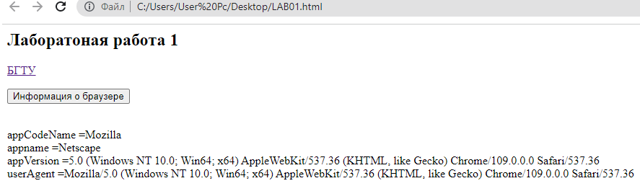

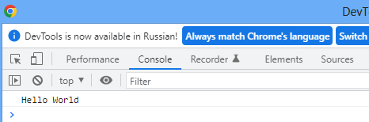

- Загрузите разработанную страницу в браузер и выполните запрос к сайту БГТУ с помощью ссылки.
- Выполните анализа запроса и ответа с помощью «Инструмент разработчика» браузера

Задание4. Ответьте на вопросы
- В каком документе описывает протокол HTTP?
- Какого уровня HTTP-протокол в моделях OSI/ISO, TCP/IP?
- Что такое web-приложение?
- Какие порты использует HTTP-протокол?
- Что такое RFC?
- Почему HTTP-протокол называют ассиметричным?
- Что такое MIME?

